

Gestión de dispositivos de cómputo y servicios de red

**Breve descripción:**

A través de este componente formativo, el aprendiz se apropiará los elementos y conceptos necesarios para la gestión de los dispositivos de cómputo y servicios de red.

**Octubre 2023**

Tabla de contenido

Introducción 1

1. Evolución de la gestión de red 3

1.1. Gestión de red 3

1.2. Elementos de la gestión de red 3

1.3. Proceso de la gestión de red 6

2. Áreas funcionales de gestión de red 8

2.1. Gestión de configuración 9

2.2. Gestión de prestaciones 10

2.3. Gestión de fallos 12

3. Gestión de seguridad 15

Ataques en la gestión de seguridad 15

Síntesis 24

Material complementario 26

Glosario 27

Referencias bibliográficas 28

Créditos 29

Introducción

Para comenzar con el estudio de la temática del componente formativo, lo invitamos a ver el siguiente video.

1. Gestión de dispositivos de cómputo y servicios de red

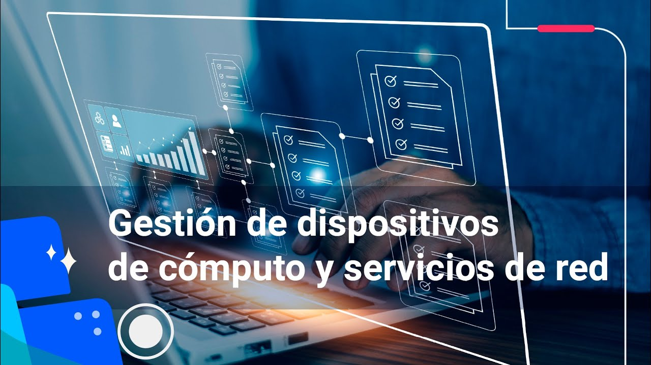

[**Enlace de reproducción del video**](https://youtu.be/4TEXJespKAE)

|  |
| --- |
| **Síntesis del video: Gestión de dispositivos de cómputo y servicios de red** |
| Con el pasar del tiempo, la cantidad de usuarios, así como los requerimientos que le hacen a la red, se incrementan de manera considerable, de ahí la importancia de mantener la infraestructura tecnológica en condiciones óptimas que permitan enfrentar la constante demanda de servicios por parte de sus beneficiarios.  Por lo tanto, el administrador debe contar con los conocimientos y experticia necesaria para gestionar y monitorear constantemente todos aquellos elementos que se involucran en la constitución de la red de información.  Así mismo, debe adquirir las herramientas tanto físicas como lógicas que contribuirán en el diagnóstico del funcionamiento del activo tecnológico más relevante de cualquier organización. |

# Evolución de la gestión de red

Cada día son más las organizaciones y empresas que requieren de una infraestructura tecnológica para optimizar los procesos que se desarrollan al interior de ellas. Una vez adquirido este precioso activo tecnológico, la evolución de la tecnología obliga a mantenerla actualizada, porque es necesario adaptarse a estos cambios tecnológicos para mantenerse a la par de sus similares.

La gestión de red no solo implica monitorear constantemente todos sus componentes, sino que también implica garantizar los servicios ofrecidos por esta.

## Gestión de red

Barba (1999) expresa, que la gestión de red extiende sus bases sobre la planificación, organización y el control de los elementos comunicacionales que garanticen una adecuada calidad de servicio sobre un determinado costo; este busca mejorar la disponibilidad, rendimiento y efectividad de los sistemas.

En consecuencia, se evidencian aspectos como la relación calidad del servicio / costo y la importancia de definir parámetros para calidad y control en cada servicio ofrecido de manera que se garanticen niveles óptimos en el comportamiento de la red.

## Elementos de la gestión de red

Algunos componentes que intervienen en el proceso de gestión de las redes, son:

* **Agentes.** Es un “software” especial que se instala o aloja en un nodo o dispositivo de la red. La información recaudada por el agente se almacena en una base de datos especial denominada MIB (“Management Information Base”), la cual organiza la información de manera jerárquica y la pone a disposición del gestor cuando lo requiera.
* **Gestores.** En toda red debe existir mínimo un dispositivo que desempeñe el rol de gestor, en el cual la MIB contiene la información de todos los agentes que controla. El gestor también se conoce como NMS (Sistema de Gestión de Redes, “Network Management System”) y es el encargado de la administración de la red; según la arquitectura de la red, puede existir más de uno, y poseen una AGR (Aplicación de Gestión de Red), que proporciona una interfaz de operador para la gestión de red.
* **Dispositivo administrativo.** Se trata de cada uno de los nodos o dispositivos de la red, en los cuales se instala el agente recolector de información almacenada en la base de datos MIB.

A continuación, lo invitamos a ver un video donde se explican los elementos de gestión de red.

1. Gestión de red

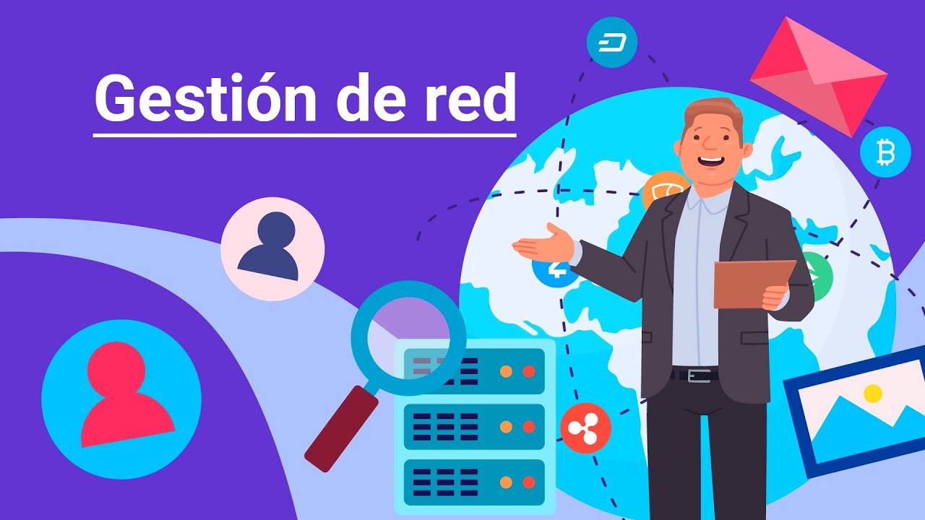

[**Enlace de reproducción del video**](https://www.youtube.com/watch?v=vQvO-9K-pNU)

|  |
| --- |
| **Síntesis del video: Gestión de red** |
| Gestión de dispositivos de cómputo y servicios de red  ER: elementos de red.  EG: elementos de gestión.  Reducir los riesgos y costos asociados a operaciones de red, manteniendo servicio continuo, con el requisito de costos de gestión “razonables”, es decir, compromiso entre calidad del servicio y costo de gestión.  Elementos de la gestión de red   * Agentes. * Gestores. * Dispositivos administrativos. |

## Proceso de la gestión de red

Los procesos claves en las tareas de gestión de red son: el monitoreo y control de todos los elementos que conforman la red. Estos dos procesos deben ir a la par en el esfuerzo de mantener funcional la red de información y todos sus servicios.

El monitoreo y el control se encuentran implicados en todas y cada una de las áreas de la gestión de una red, cobrando mayor o menor relevancia según su ubicación, es decir, para las áreas de contabilidad, prestaciones o fallos, son más importantes los procesos de monitoreo y desde las áreas de configuración o seguridad, se dará más relevancia los procesos de control.

A continuación, se presenta la descripción de los procesos de monitoreo y control.

* **Proceso de monitoreo.** Proceso permanente que vigila y recauda información de todos los nodos de red, determinando el estado del funcionamiento. Se realiza de forma local o remota, mediante funciones de lectura, para el análisis y el diagnóstico del comportamiento de la red, buscando datos históricos, en caso de requerirse un análisis profundo en la búsqueda de motivos o causas de cualquier problema; proporciona también datos inmediatos como el proceso WebNMS, que permiten conocer en tiempo real el comportamiento de todos los dispositivos con auditoría continua, de manera que reporta cualquier error al momento y permite intervenir oportunamente, disminuyendo el impacto del incidente.
* **Proceso de control.** Se ejecuta de manera permanente, partiendo de los datos observados en el monitoreo, interviene evaluando la información recaudada, aplicando las políticas de calidad de servicio definidas, y estableciendo las directrices necesarias para mantener el servicio y la operatividad de la red de manera óptima; proporciona herramientas para afinar y optimizar las QoS (Políticas de Calidad del Servicio). Emplea funciones de escritura que permiten definir los ajustes necesarios para mejorar el rendimiento de la red.

# Áreas funcionales de gestión de red

La clasificación de las funciones de gestión de red, realizada inicialmente para el entorno OSI y ampliamente aceptada, define cinco grandes áreas según su ámbito de utilización:

* **Gestión de configuración.** Implica ejecutar permanentemente labores necesarias para que la red funcione apropiadamente en sus diferentes etapas, lo cual implica los parámetros de inicialización, mantenimiento y finalización, tanto de los componentes individuales como de los subsistemas lógicos.
* **Gestión de calidad del servicio o prestaciones.** El proceso identifica como medidas para monitoreo y control, la eficiencia y el servicio.
* **Gestión de fallos.** Consiste en el procesamiento de las falencias que puedan ocurrir en la red de datos, tanto en su parte lógica como física.
* **Gestión de seguridad.** Es el proceso mediante el cual se desea mantener en un estado de confidencialidad el recurso más valioso que puede tener una organización: los datos y la información.
* **Gestión de contabilidad.** Se le conoce como gestión de costos, consiste en administrar los recursos de acuerdo con las necesidades de cada uno. Producto del análisis de uso de los recursos, desarrolla funciones como la asignación de autorizaciones de uso, delega responsable de los registros contables y la asignación de cuotas, realiza el mantenimiento de cuentas, permite determinar el precio de los servicios y la definición de políticas de cuentas y tarifas.

La dinámica del funcionamiento de la gestión, consiste en las labores de monitoreo y medición constante que ejecutan los agentes ubicados en los diferentes nodos o dispositivos de la red, quienes envían estos datos a los gestores encargados de ejecutar las acciones de control, mediante el envío de mensajes a los nodos, con las instrucciones necesarias para optimizar el funcionamiento de la red.

## Gestión de configuración

La gestión de la configuración define las funciones que permiten ejercer el control a los elementos de la red, para identificarlos, obtener información de ellos y también suministrarles información; se encarga a su vez de la adaptación de la red a los diferentes entornos operativos, incluyen ampliación de la red, cambios en topología e instalación de nuevo “software”.

**Funciones de gestión de configuración**

La operatividad debe responder a los cambios realizados por el proceso de configuración, los cuales son una respuesta a los diferentes informes despachados por los procesos de monitorización y control.

Dentro de las funciones ejecutadas en este proceso se identifican:

* Configuración de los parámetros definidos para garantizar el funcionamiento normal de la red.
* Documentar y proporcionar información de los cambios y del estado de la configuración.
* Manejar servidores de nombres, nombrar e identificar los elementos de la red.
* Ejecutar los cambios necesarios a la configuración cuando sea necesario.
* Funciones de inicialización y apagado.
* Planificación de la red, determinando necesidades de ampliación o reducción de la red y de los servicios.
* Instalación de dispositivos o programas.
* Supervisión y control de los aspectos de red referentes a cambios de estado y definición de rutinas de control.

## Gestión de prestaciones

Esta gestión a diferencia de la gestión de fallos, tiene por objetivo garantizar que la red tenga funcionamiento óptimo en el presente, mientras que la gestión de fallos busca el funcionamiento óptimo a futuro.

En la gestión de prestaciones se encuentran:

1. **Medidas orientadas a servicios.** Recolectando datos sobre calidad del servicio (QoS “quality of service”) de los diferentes elementos de red, se realiza el monitoreo y control, con el objetivo claro de mantener la calidad desde la percepción usuario final, para lo cual son aspectos fundamentales la disponibilidad de “hardware” y “software”, medida en el porcentaje de tiempo que la red esté disponible para usuario final, los tiempos de respuesta de los dispositivos y servicios a las acciones del usuario y la fiabilidad definida como el tiempo sin errores en transmisión y entrega; la información recolectada se emplea para procesar datos y generar informes que permitan evitar embotellamientos, ejecutar acciones correctivas y verificar los niveles o umbrales de satisfacción.
2. **Medidas orientadas a la eficiencia.** La eficiencia busca definir las medidas necesarias para que los niveles de satisfacción siempre se encuentren cubiertos y que esta cobertura implique los mínimos costos para la red. Para alcanzar este objetivo, se tienen en cuenta factores como el “Throughput” (tasa de transferencia efectiva), conocida como la velocidad real del transporte de datos, la tasa de ocurrencia de un evento y la utilización, entendida como la capacidad de un recurso para responder, medidas que permite detectar escenarios próximos de congestión.
3. **Funciones de gestión de prestaciones.** Las funciones de esta gestión de prestaciones están enfocadas al servicio buscando la calidad ajustada a la exigencia, incluyen:

* Recaudar y analizar los datos de los parámetros definidos, recopilar los informes de rendimiento, emplear estadísticas de servicio útiles y pertinentes, monitorear el estado de la red.
* Evaluar registros históricos del sistema (registros de actividad, registros de errores, etc.)
* Vigilar, para lo cual define las acciones al respecto (puntos de vigilancia, valores medidos, especificaciones del informe de medición).
* Supervisar, detectar y describir los cambios a los parámetros, los desbordamientos del umbral y las reacciones a esos cambios.
* Establecer los parámetros, generar alertas o alarmas para la gestión de fallos.

## Gestión de fallos

Dicho procesamiento se refiere a la identificación de las posibles causas de una falla y su posterior corrección.

La gestión de fallos está estrechamente vinculada al proceso de monitorización, pues es este último el que permite escudriñar todo lo que sucede al interior de la malla informática, y es el que avisa al administrador de la red por medio de alarmas, sobre posibles fallos o deficiencias que pongan en peligro la integridad de dicha malla.

Algunas herramientas valiosas para una gestión de fallos exitosa son:

* **Archivos históricos (.log).** Herramientas esenciales que registran la actividad de los recursos y permiten el posterior análisis y procesamiento de datos, mínimo el agente debe poder mantener un registro (.log) para eventos significativos y errores, de manera que provea datos concretos de la ocurrencia de fallos o eventos, y con base en estos, la monitorización informará cuando detecte condiciones de error en los registros, cruces de umbral en los parámetros definidos y demás factores establecidos para la generación de alertas.
* **Administrador de red.** Este proceso es coadyuvante del encargado de administrar la red en la tarea de identificación de fallas y sus correcciones, a través de herramientas lógicas que realicen constantemente escaneo de la red, efectuando acciones como pruebas de conectividad, de integridad de datos, de integridad de protocolos o de tiempos de respuesta. Es importante que, para una adecuada gestión de fallos, se provea de una interfaz de usuario efectiva que permita desarrollar oportuna y adecuadamente la localización, aislamiento y diagnóstico del fallo.
* **Funciones de gestión de fallos.** Las funciones propias de esta gestión se relacionan directamente con las producidas en la gestión de alertas y semáforos generados por la gestión de prestaciones con base en los datos, informes estadísticos y todo el material de apoyo suministrado por los procesos de monitoreo.

En las funciones de gestión de fallos, pueden resaltarse entre otras:

* Reaccionar a las alarmas o alertas para identificar los fallos empleando todos los recursos disponibles, e informar al personal técnico y clientes, siguiendo el protocolo preestablecido.
* Aislar la red para garantizar el funcionamiento continuo.
* Diagnosticar el incidente e identificar causas y alcances.
* Resolver la situación, efectuando las reparaciones y reconfiguraciones pertinentes para disminuir el impacto.
* Documentar debidamente la base de conocimientos con todos los datos concernientes al fallo, los procedimientos y estándares empleados, para proveer datos históricos valiosos a la gestión.

# Gestión de seguridad

Proceso donde se implementan las políticas de manejo por parte de los usuarios, de los diferentes recursos ofrecidos por la red, para evitar el acceso de entes no autorizados y ataques por parte de códigos maliciosos.

**Funciones de gestión de seguridad**

Las funciones de la gestión de seguridad, deben garantizar el cumplimiento de la integridad, confidencialidad y disponibilidad de la información, entre las funciones se tienen:

* Monitorear la red de acceso no autorizados.
* Cifrado de la información.
* Perfilamiento de usuarios.
* Uso de doble autenticación.
* Implementar procesos y procedimientos de seguridad.
* Control de accesos a “software”, “hardware”, red.
* Configuraciones de privacidad.
* Configuración de “logs”.

### Ataques en la gestión de seguridad

Con el uso del internet, se ha incrementado de gran manera los ataques en la gestión de la seguridad, esas acciones delictivas pueden generar interrupción, interceptación e incluso modificación de datos. Los ataques pueden ser dirigidos a “software” o “hardware”, afectando un usuario, un equipo o incluso una red.

**Comandos de gestión de red**

Existen algunas herramientas en entornos de texto y gráficos que permiten a los administradores realizar verificaciones y controles de la red. Dentro del entorno de trabajo por consola, se tienen algunos comandos o instrucciones que al ser ejecutadas entregan una serie de información acerca del estado y situación de la infraestructura de red:

* **“Ipconfig”.** El comando “Ipconfig” permite visualizar la configuración de red actual, los adaptadores instalados en el equipo y actualiza la configuración del protocolo DHCP.
* **“Nslookup”.** Permite identificar la dirección IP de un determinado nombre de dominio.
* **“NetUse”.** Comando que permite modificar conexiones de recursos compartidos.
* **“Ping”.** Permite verificar el estado de la comunicación del “host”, mediante el envío de paquetes. Permite visualizar datos de conectividad, tiempos de respuesta, velocidad con el fin de analizar la calidad de la red y latencia.
* **“Route”.** Utilizado para configurar las tablas de enrutamiento, visualiza las direcciones MAC asociadas a un adaptador, destinos de red, máscaras de red, puertas de enlace, interfaz y métrica.
* **“Netstat”.** Permite visualizar las conexiones activas, tablas de ruteo IP, el estado de la conexión y estadísticas de los protocolos.
* **“GetMAC”.** Permite visualizar las direcciones MAC que se encuentran asociadas en el adaptador de red. La Mac es la dirección física única en cada dispositivo. Útil para identificar el equipo.
* **“Tracert”.** Funcional para identificar la latencia de los paquetes entre el host origen y el destino. Permite rastrear la ruta y especificar el número de saltos.
* **“Whois”.** Describe los datos detallados correspondientes al dominio, tales como datos de contacto, fecha de caducidad del dominio, registro o disponibilidad del dominio.

A continuación, se presenta un video sobre los aspectos más importantes de las áreas funcionales que se deben tener en cuenta para una buena gestión de red.

1. Áreas funcionales gestión de red



[**Enlace de reproducción del video**](https://www.youtube.com/watch?v=IeEZ4SkQA08)

|  |
| --- |
| **Síntesis del video: Áreas funcionales gestión de red** |
| La gestión de red se constituye como un elemento clave en toda organización.  Es esencial ver la red completa como una arquitectura única.  **PROCESOS DE LA GESTIÓN DE RED**  MONITOREO:   * Vigilar y monitorear. * Recaudar información. * Continuo, permanente. * Análisis y diagnóstico. * Inmediatos e históricos. * Local o remoto. * Funciones de lectura.   CONTROL:   * A partir del monitoreo. * Continuo, permanente. * Evalúa información. * Aplica políticas QoS. * Establece directrices. * Continuidad del servicio. * Mejorar rendimiento.   ÁREAS FUNCIONALES DE LA GESTIÓN DE REDES:   * Modelo FCAPS. * Gestión de la configuración. * Gestión de fallos. * Gestión de prestaciones. * Gestión de contabilidad. * Gestión de seguridad. * “Fault”, “Configuration”, “Accounting”, “Performance”, “Security Management”.   GESTIÓN DE LA CONFIGURACIÓN:   * La operatividad debe responder a los cambios realizados por el proceso de configuración, como respuesta a los informes de los procesos de monitorización y control. * Configurar los parámetros definidos para garantizar el funcionamiento normal de la red. * Documentar y proporcionar información de los cambios y del estado de la configuración. * Manejar servidores de nombres, nombrar e identificar los elementos de la red. * Ejecutar cambios a la configuración de ser necesario. * Funciones de inicialización y apagado. * Planificación de red, determinando necesidades de ampliación o reducción de red y de los servicios. * Instalación de dispositivos o programas. * Supervisión y control de los aspectos de red referentes a cambios de estado, definición de rutinas de control.   GESTIÓN DE FALLOS:   * Tanto lógica como física. * Identificación de posibles causas de una falla y su posterior corrección. * Reaccionar a alarmas o alertas para identificar fallos, empleando todos los recursos disponibles e informar al personal técnico y clientes, siguiendo el protocolo preestablecido. * Aislar la red para garantizar el funcionamiento continuo. * Diagnosticar el incidente e identificar causas y alcances. * Resolver la situación, efectuando las reparaciones y reconfiguraciones pertinentes para disminuir el impacto. * Documentar debidamente la base de conocimientos para proveer datos históricos concernientes al fallo, bajo procedimientos y estándares.   GESTIÓN DE CONTABILIDAD:   * A la gestión de contabilidad, también se le conoce como gestión de costos, y su función consiste en la administración de la utilización de los recursos, distribuyéndolos de acuerdo con las necesidades de cada uno, producto del análisis de uso de los recursos. * Desarrolla funciones como la asignación de autorizaciones de uso, delega responsable de los registros contables y la asignación de cuotas, realiza el mantenimiento de cuentas, permite determinar el precio de los servicios y la definición de políticas de cuentas y tarifas. * Recopilación de datos de uso (medir y monitorizar). * Definición de unidades a contabilizar. * Mantenimiento de cuentas y “logs”. * Asignación de costes a cuentas. * Asignación y monitorización de cuotas. * Estadísticas de uso. * Políticas de cuentas y tarifas.   GESTIÓN DE PRESTACIONES:   * Asegura el correcto funcionamiento del entorno de red, empleando criterios de grado y calidad de servicio. Mantiene permanente monitoreo de la red, para evitar embotellamientos, determina los parámetros de calidad de servicio y recoge y procesa los datos medidos, tales como tráfico, para generar los informes correspondientes. * Recaudar y analizar datos de parámetros definidos, recopilar informes de rendimiento, emplear estadísticas de servicio útiles y permanentes, monitorear el estado de la red. * Evaluar registros históricos del sistema (registros de actividad, registros de errores, etc.). * Vigilar, definiendo las acciones al respecto (puntos de vigilancia, valores medidos, especificaciones del informe de medición). * Supervisar, detectar y describir los cambios a los parámetros, los desbordamientos del umbral y las reacciones a esos cambios. * Establecer los parámetros, generar alertas y/o alarmas para la gestión de fallos.   GESTIÓN DE LA SEGURIDAD:   * Proceso para controlar el acceso a la información contenida en los elementos de la red, y protección de la misma, ante fallos intencionados o accidentales, accesos no autorizados, etc. * Monitorear la red de accesos no autorizados. * Cifrado de la información. * Perfilamiento de usuarios. * Uso de doble autenticación. * Implementar procesos y procedimientos de seguridad. * Control de accesos a “software”, “hardware”, red. * Configuraciones de privacidad. * Configuración de “logs”. |

Síntesis

A continuación, se muestra un mapa conceptual con los elementos más importantes desarrollados en este componente.

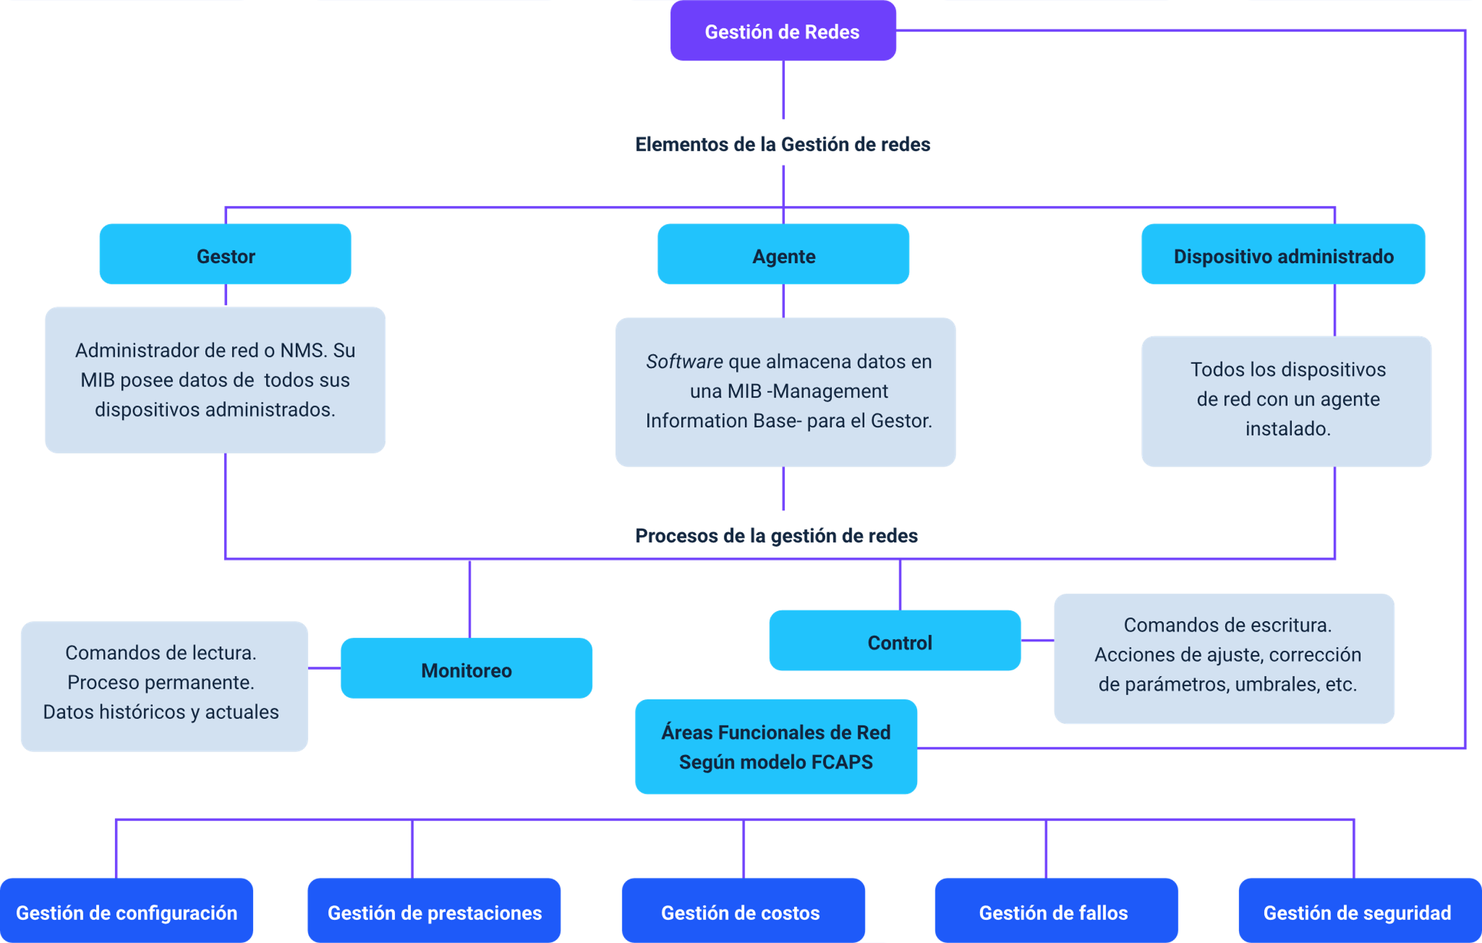

El esquema presenta la síntesis de la temática estudiada en el componente formativo, comenzando por la gestión de redes, donde encontramos:

* Elementos de la gestión de redes: gestor, agente y dispositivo administrado.
* Procesos de la gestión de redes: monitoreo y control.
* Áreas funcionales de red según modelo FCAPS: gestión de configuración, gestión de prestaciones, gestión de costos, gestión de fallos y gestión de seguridad.

Material complementario

|  |  |  |  |
| --- | --- | --- | --- |
| Tema | Referencia | Tipo de material | Enlace del recurso |
| 2.1 Gestión de configuración | Osaba, M. N. (2016). Virtualización en redes definidas por “software”. [Trabajo final de Maestría, Instituto Tecnológico de Buenos Aires]. | PDF | <https://ri.itba.edu.ar/server/api/core/bitstreams/799820b7-b9df-406e-ab36-1c45db60629f/content> |

Glosario

**Administrador:** rol asignado en una red y que otorga permisos para realizar cualquier tarea y acceder a cualquier recurso.

**Enrutador:** dispositivo de red que dirige o enruta paquetes a través de las redes.

**Estación de trabajo:** computadora que se ha unido a una red.

**Red:** dos o más computadoras o dispositivos periféricos conectados entre sí.

**Repetidor:** dispositivo de “hardware” que regenera cualquier señal que recibe y la envía de nuevo.

**Tarjeta de red:** adaptador de red que se instala en el interior de la caja de la computadora.

Referencias bibliográficas

Banquet, P., & Bobillier, S. (2015). Linux: administración del sistema y explotación de los servicios de red. Ediciones ENI.

Barba Martí, A. (1999). Gestión de Red. Ediciones UPC.

Beekman, G. (2005). Introducción a la informática. Pearson educación.

Créditos

| Nombre | Cargo | Centro de Formación y Regional |
| --- | --- | --- |
| Claudia Patricia Aristizábal | Responsable del Ecosistema | Dirección General |
| Rafael Neftalí Lizcano Reyes | Responsable de Línea de Producción | Centro Industrial del Diseño y la Manufactura - Regional Santander |
| Jorge Eliécer Loaiza Muñoz | Experto temático | Centros de Servicios y Gestión Empresarial - Regional Antioquia |
| Carlos Mauricio Tovar Artunduaga | Experto temático | Centros de Servicios y Gestión Empresarial - Regional Antioquia |
| Heidi Zuleyma Gil Castañeda | Experta temática | Centro de la Industria, la empresa y los servicios - CIES Regional Norte de Santander |
| Ana Catalina Córdoba Sus | Metodólogo para formación virtual | Centro Industrial del Diseño y la Manufactura - Regional Santander |
| Wilson Andrés Arenales Cáceres | Diseñador de Contenidos Digitales | Centro Industrial del Diseño y la Manufactura - Regional Santander |
| Camilo Andrés Bolaño Rey | Desarrollador Fullstack | Centro Industrial del Diseño y la Manufactura - Regional Santander |
| Carmen Alicia Martínez Torres | Animador y Productor Multimedia | Centro Industrial del Diseño y la Manufactura - Regional Santander |
| Daniela Muñoz Bedoya | Animador y Productor Multimedia | Centro Industrial del Diseño y la Manufactura - Regional Santander |
| Camilo Andrés Bolaño Rey | Actividad Didáctica | Centro Industrial del Diseño y la Manufactura - Regional Santander |
| Zuleidy María Ruiz Torres | Validador de Recursos Educativos Digitales | Centro Industrial del Diseño y la Manufactura - Regional Santander |
| Luis Gabriel Urueta Álvarez | Validador de Recursos Educativos Digitales | Centro Industrial del Diseño y la Manufactura - Regional Santander |
| Daniel Ricardo Mutis Gómez | Evaluador para contenidos inclusivos y accesibles | Centro Industrial del Diseño y la Manufactura - Regional Santander |